Міністерство розвитку громад, територій та інфраструктури України

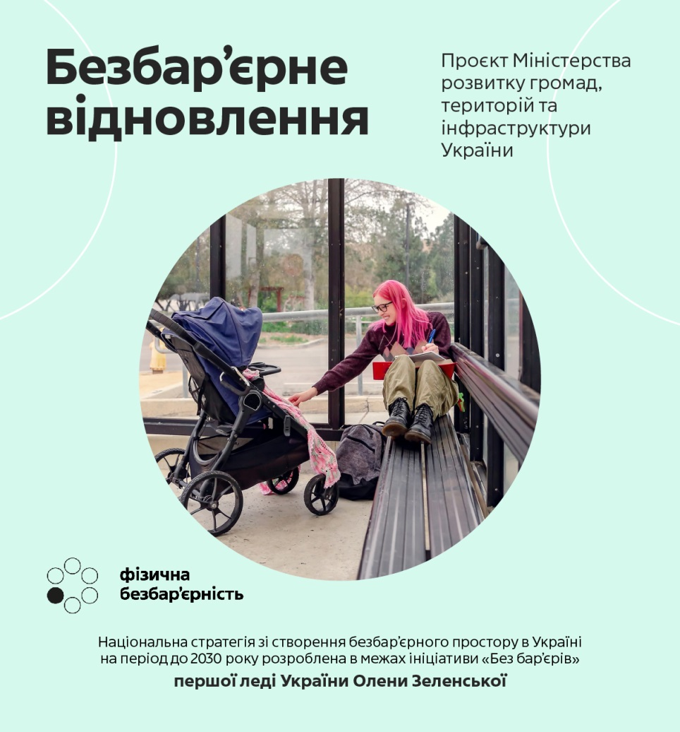

Сьогодні, коли чи не кожен день через ворожі обстріли страждають наші громади та об’єкти інфраструктури, дуже важливо мати план, якими будуть наші міста та громади після відновлення. Як продемонстрував нещодавній моніторинг, лише 20 % публічних об’єктів інфраструктури є безбар’єрними. Тож, щоб в майбутньому Україна була комфортною для всіх своїх громадян, незалежно від віку та стану здоров’я, Міністерство розвитку громад, територій та інфраструктури України планує впровадити цілу низку змін:
- Створення дієвого механізму державного контролю та притягнення до відповідальності за порушення під час відновлення, нового будівництва, реконструкції капітального ремонту.
- Моніторинг безбар’єрності об’єктів фізичного оточення транспорту, їх пристосування для потреб маломобільних груп населення.
- Запровадження нових та вдосконалення чинних державних будівельних норм, стандартів у сфері безбар’єрного простору.
- Нові стандарти та нормативи доступності транспорту та безбар’єрності транспортної інфраструктури: дороги, зупинки, безбар’єрні маршрути.
- Навчання для фахівців у сфері містобудування, архітектури транспорту сучасним підходам до створення безбар’єрного простору.

З метою реалізації проекту у 2023 році вжито ряд заходів, зокрема:
1. Продовжується робота з вдосконалення нормативної бази у будівництві, важливим напрямом якого є створення безбар’єрного простору.
Так, запроваджено нові ДБН В.2.2-10:2022 «Заклади охорони здоров'я. Основні положення» та ДБН В.2.2-5:2023 «Захисні споруди цивільного захисту», розроблено та затверджено нові ДБН В.2.3-27:2023 «Тунелі. Норми проєктування» (набрання чинності з 01.01.2024).
Зазначені державні будівельні норми розроблено з урахуванням найкращого міжнародного досвіду, положень нових європейських стандартів та будівельних норм що стосуються інклюзивності будівель і споруд.
2. Урядом прийнято, розроблену Мінінфраструктури, постанову Кабінету Міністрів України від 14 лютого 2023 р. № 152, якою, зокрема, визначено, що під час проектування і будівництва, відновлення пошкоджених об’єктів суб’єкти містобудування зобов’язані дотримуватися вимог містобудівного законодавства, будівельних норм, нормативних документів, щодо забезпечення доступності і безпеки об’єктів для маломобільних груп населення, у тому числі осіб з інвалідністю, енергоефективності, укриття населення в об’єктах фонду захисних споруд цивільного захисту.
3. З метою збору і поширення достовірної інформації про доступність об’єктів фізичного оточення Міністерством забезпечено проведення моніторингу безбарʼєрності обʼєктів, їх пристосування для потреб маломобільних груп населення. До моніторингу у 2023 році, зокрема, увійшли: будівлі для розміщення евакуйованих осіб, гуртожитки та модульні містечка , в яких розміщені ВПО, споруди цивільного захисту, зклади охорони здоров’я, освіти, центри надання адміністративних послуг, вокзали, банки та фінансові установи, поштові відділення. Наразі ми отримуємо від обласних військових адміністрацій дані та підбиваємо підсумки проведеного моніторингу.

На 2024 рік заплановано:
1. Запровадження нових та удосконалення чинних державних будівельних норм і стандартів у сфері безбарʼєрного простору;
2. Запровадження ефективної системи контролю додержання державних будівельних норм і стандартів щодо фізичної доступності (завдяки комплексній реформі містобудівного законодавства);
3. Забезпечення навчання фахівців у сфері містобудування, архітектури і транспорту сучасним підходам до створення безбар’єрного простору.

